**銘傳大學電腦與通訊工程學系**

**JAVA程式設計 Lab #11**

|  |  |  |  |  |  |
| --- | --- | --- | --- | --- | --- |
| **班級** | 電通二乙 | **學號** | 04052474 | **姓名** | 陳昱叡 |

請貼上你的程式碼和執行結果

1.建立二個執行緒,第一個執行緒每隔200毫秒列出一偶數；第二個執行緒每隔300毫秒列出一3的倍數，直到二個執行緒列出所有小於１００的數

執行結果：

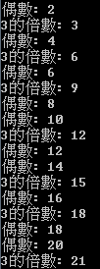

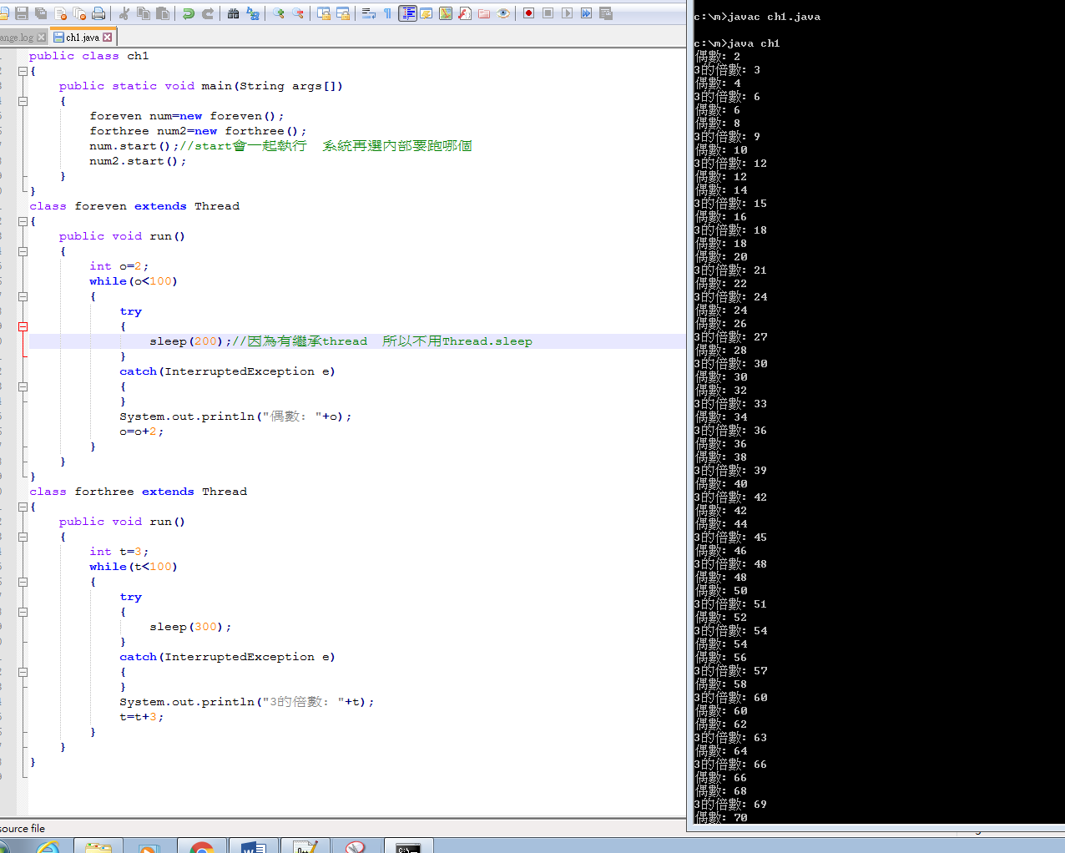

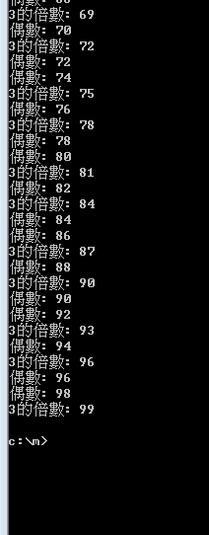

public class ch1

{

public static void main(String args[])

{

foreven num=new foreven();

forthree num2=new forthree();

num.start();//start會一起執行 系統再選內部要跑哪個

num2.start();

}

}

class foreven extends Thread

{

public void run()

{

int o=2;

while(o<100)

{

try

{

sleep(200);//因為有繼承thread 所以不用Thread.sleep

}

catch(InterruptedException e)

{

}

System.out.println("偶數: "+o);

o=o+2;

}

}

}

class forthree extends Thread

{

public void run()

{

int t=3;

while(t<100)

{

try

{

sleep(300);

}

catch(InterruptedException e)

{

}

System.out.println("3的倍數: "+t);

t=t+3;

}

}

}